МУНИЦИПАЛЬНОЕ БЮДЖЕТНОЕ ОБЩЕОБРАЗОВАТЕЛЬНОЕ УЧРЕЖДЕНИЕ КОЛОДЕЗЯНСКАЯ ОСНОВНАЯ
ОБЩЕОБРАЗОВАТЕЛЬНАЯ ШКОЛА

Проект: «Школьный дворик»

Руководитель: учитель биологии
Горбаткова Л.Ф.

п. Тарасовский
2023г.

Девиз проекта:
Ребята!
Давайте трудиться
Возле школы и наших домов.
Мы подарим школе и поселку
Много ярких красивых цветов.

Цель проекта:
оформление школьного двора цветочными клумбами.

Задачи проекта:
-формирование экологической культуры;
-нравственное воспитание детей через бережное отношение ко всему живому на Земле;
-получение трудовых навыков через вовлечение учащихся в практическую работу, связанную с благоустройством территории школьного двора.
-создать «Аллею выпускников.»

Школьный дворик!
Это маленькая планета, где могут происходить удивительные вещи, где каждый становится таким, какой он есть. Это мир , который хранит мечты, тайны и воспоминания многих.
Школьный дворик –это лицо школы, по нему проходят будущие первоклассники, ученики школы, учителя, родители и бывшие выпускники. Многие школьные мероприятия проводятся на школьном дворе:
-Торжественные линейки:
-первый звонок
- последний звонок
- встреча выпускников.
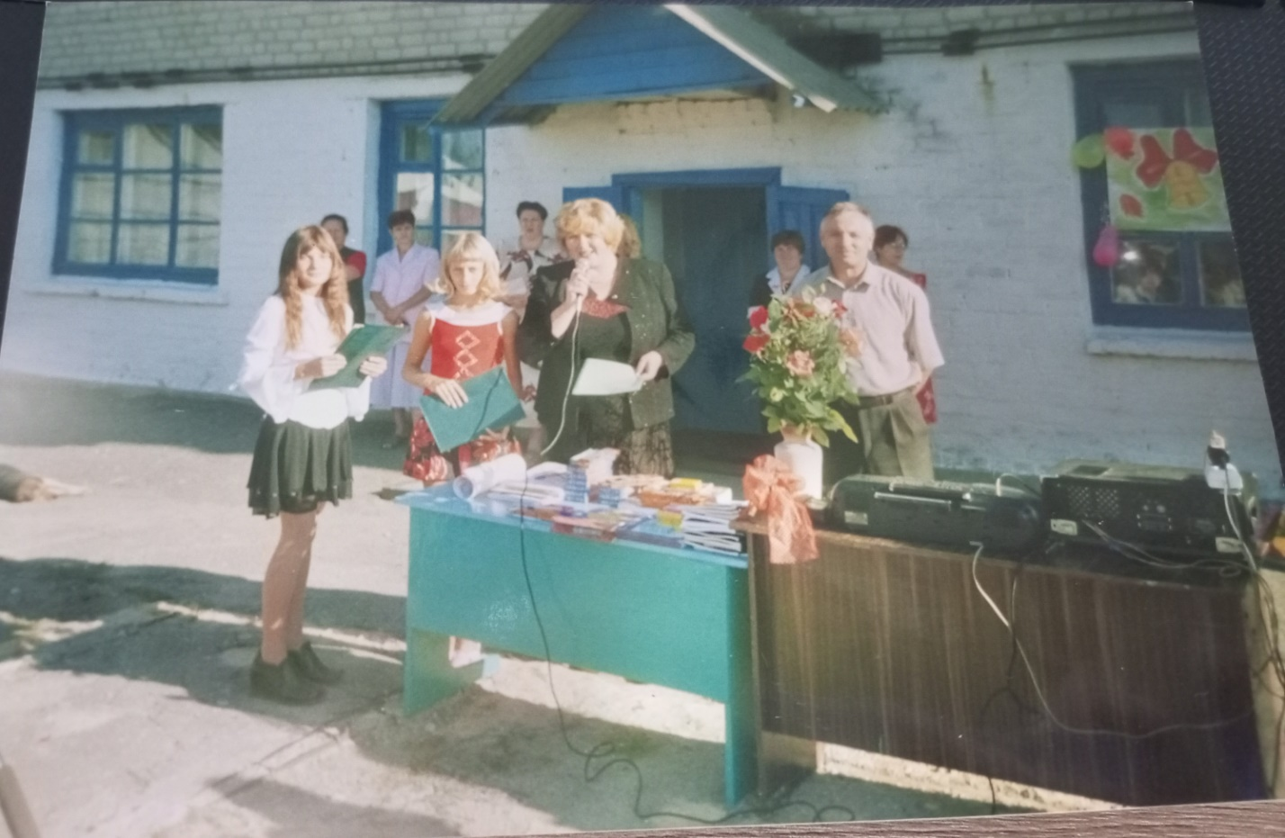
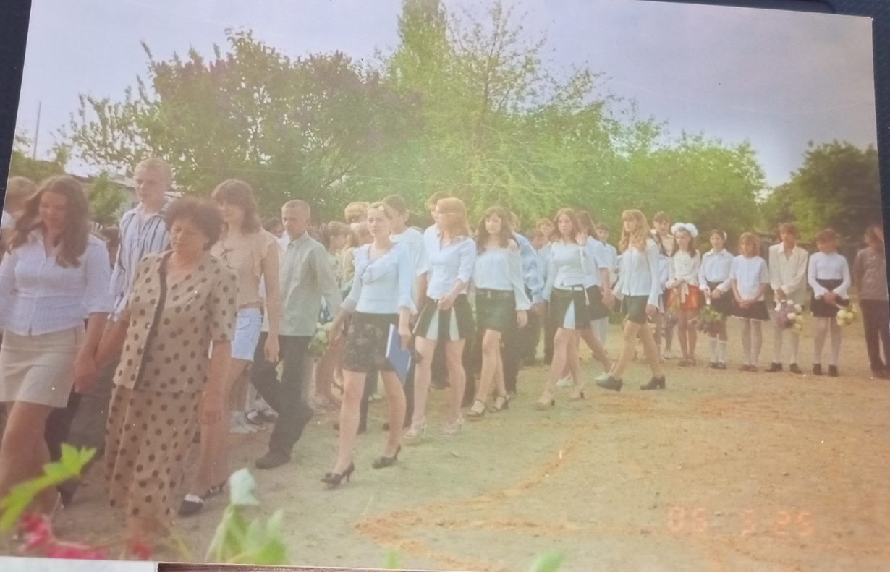
Историческая страница.
Колодезянская школа была построена в 1908г.
Школа была деревянная.
В 1940г была построена каменная школа
В школьном дворе был сад , детская площадка .
В 50 годах школа выглядела так
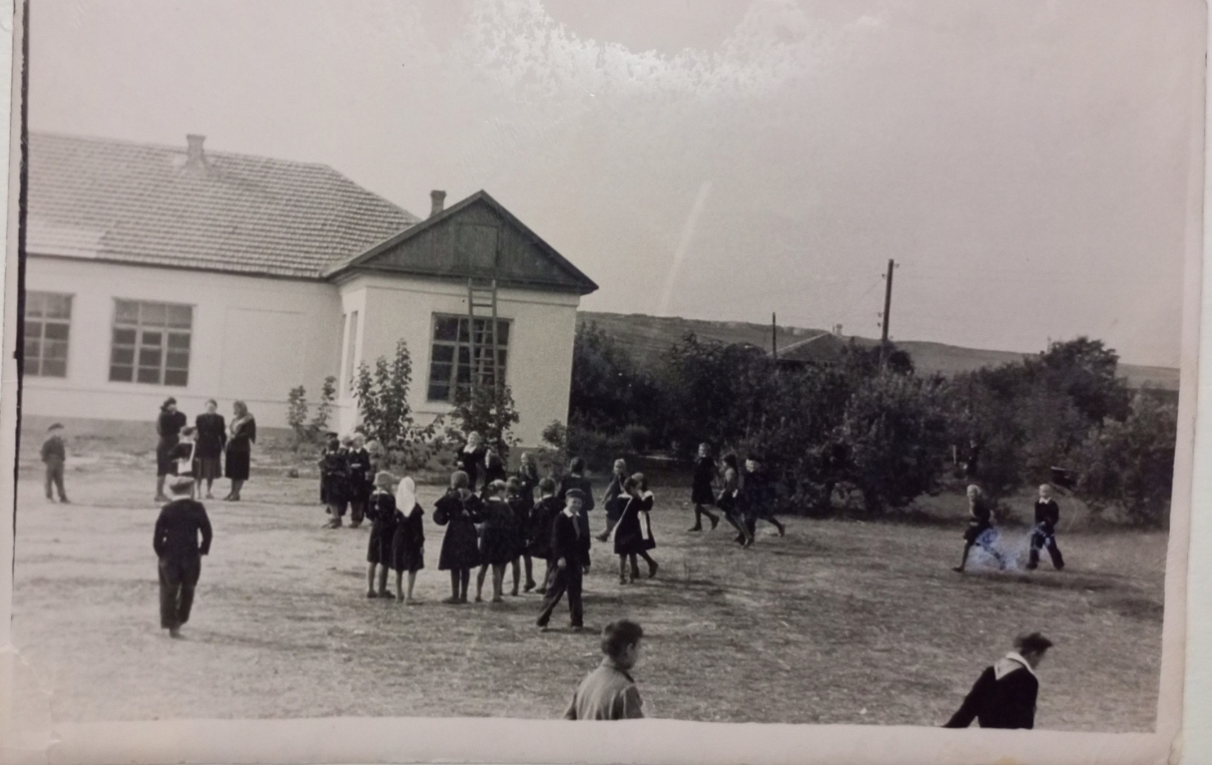
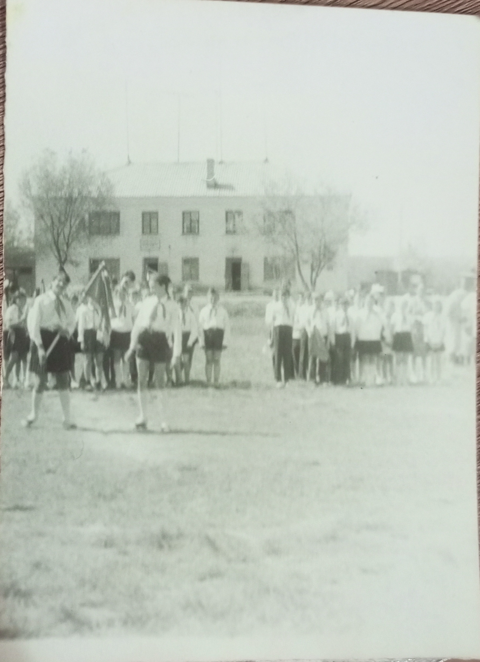

Школьный двор с каждым годом становился краше.
Проблема благоустройства школьной территории стала актуальной с первых лет ее существования.
Разбит школьный сад, учебно-опытный участок имеется спортивная площадка.
Но обследовав школьную территорию мы заметили ,что есть места где можно разбить красивые клумбы. Так мы приступили к работе над проектом.
Была создана инициативная группа из числа волонтеров школы, которая разделилась на 3 группы: социологи, эксперты, экологи.
Социологи проводили социальный опрос среди обучающихся о проблеме благоустройства школьного двора;
Эксперты вошли во взаимодействие с администрацией школы, родителями.
Экологи проводили конкурс на лучший проект школьного двора.
Работы детей на тему: «Мой школьный двор»

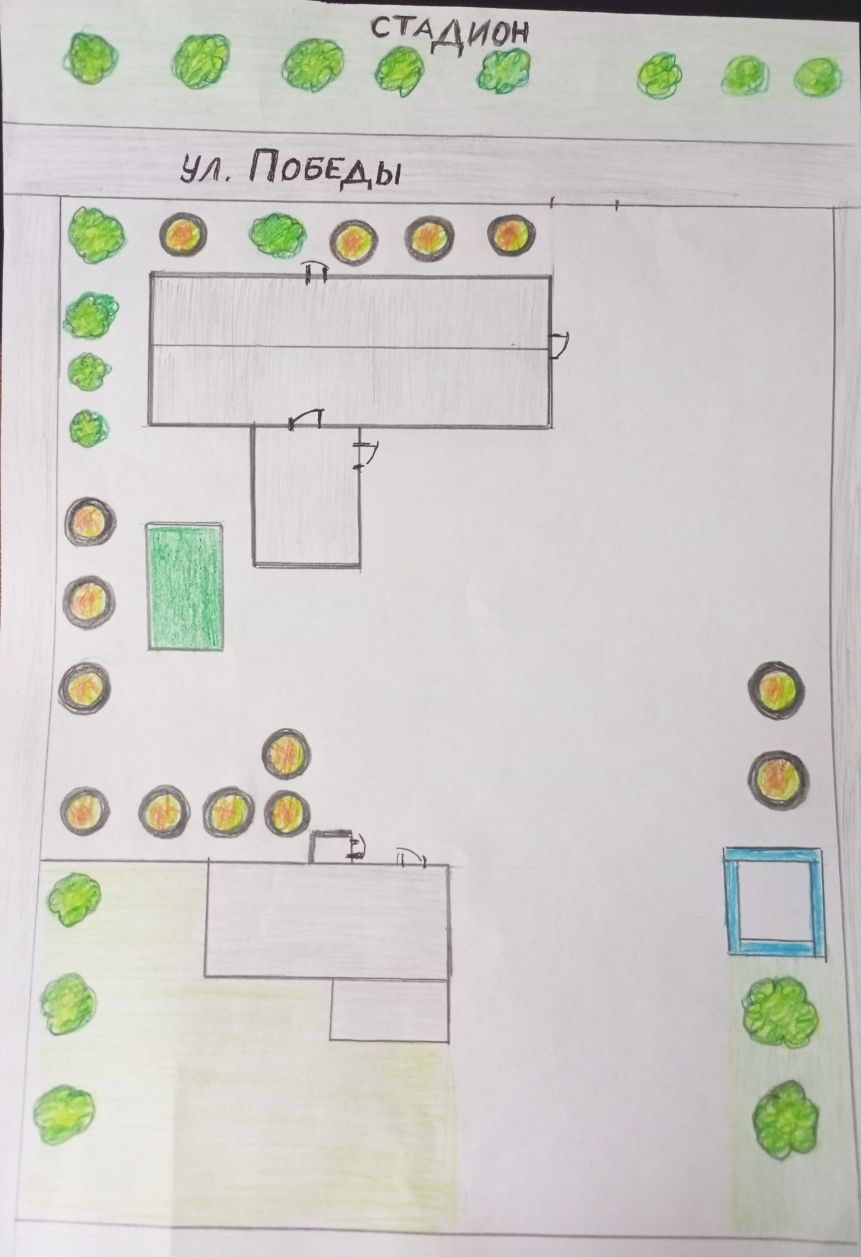
План школьного двора
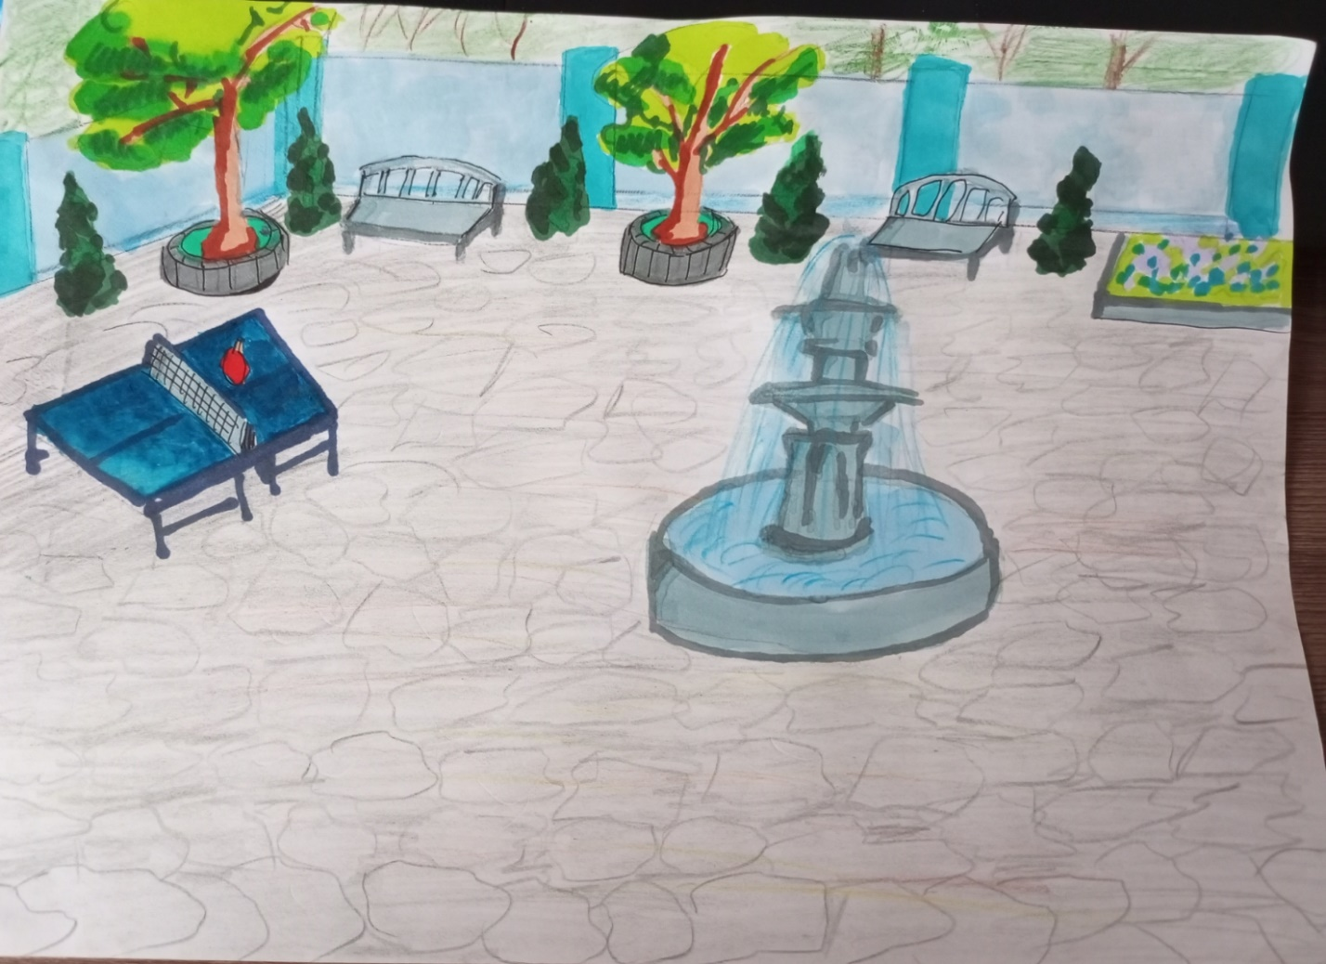
Аксентьева Николь

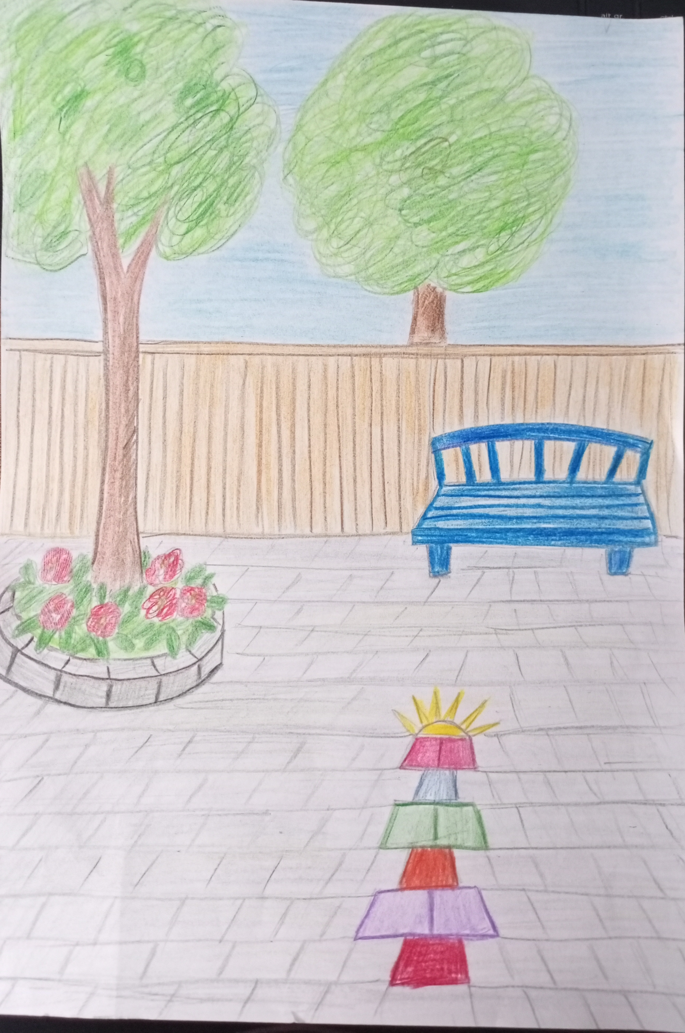
Греновецкая Полина

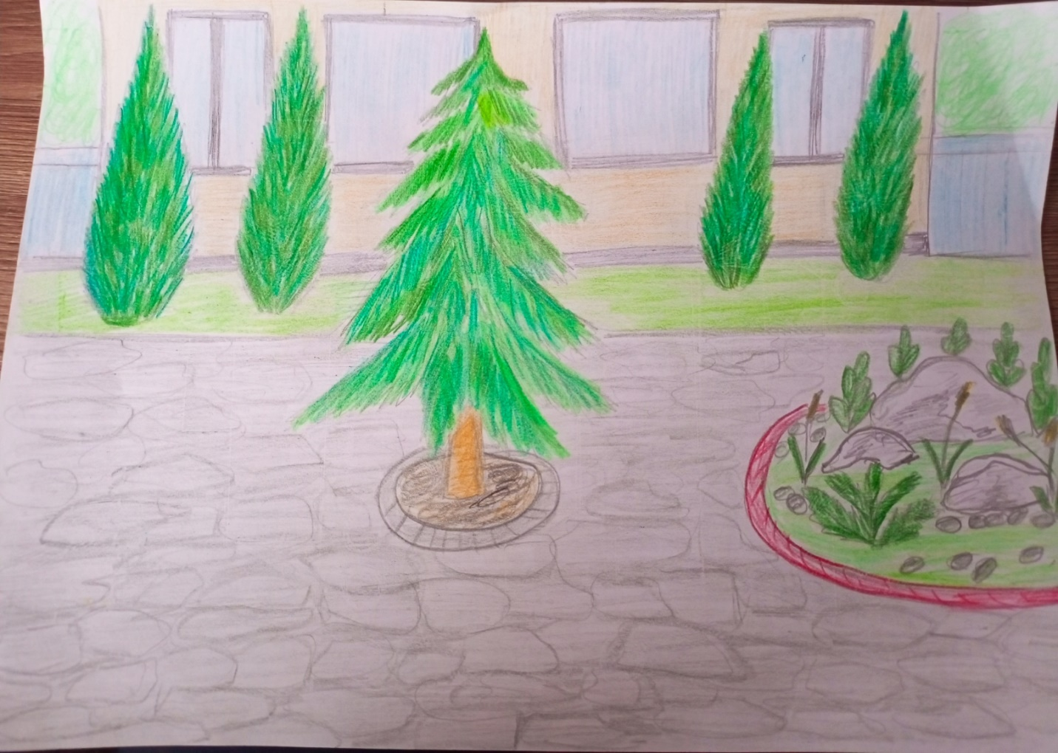
Захарченко Мария

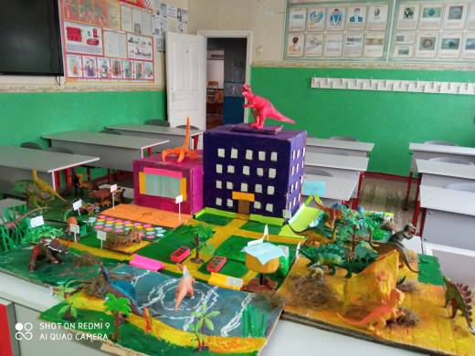
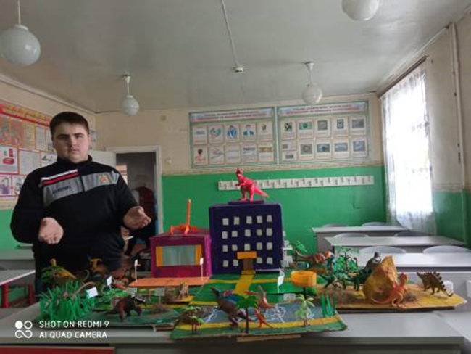
Ткачёв Артём

Дети разбили клумбы. Посеяли цветы. Ухаживали за ними.
Принимали участие младшие и старшие школьники. Кто-то поливал, кто-то убирал сорняки.. Все дети активно ухаживали за цветочными клумбами.
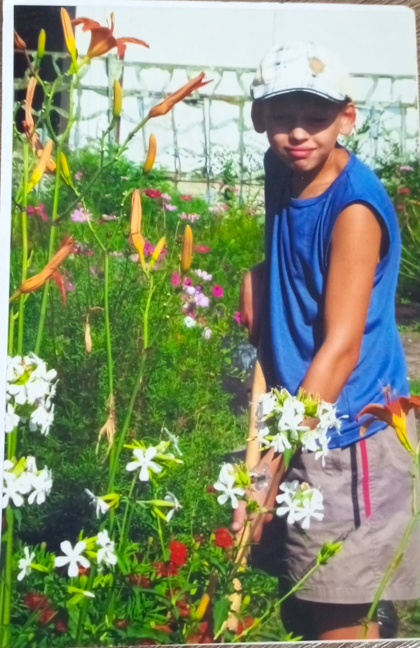
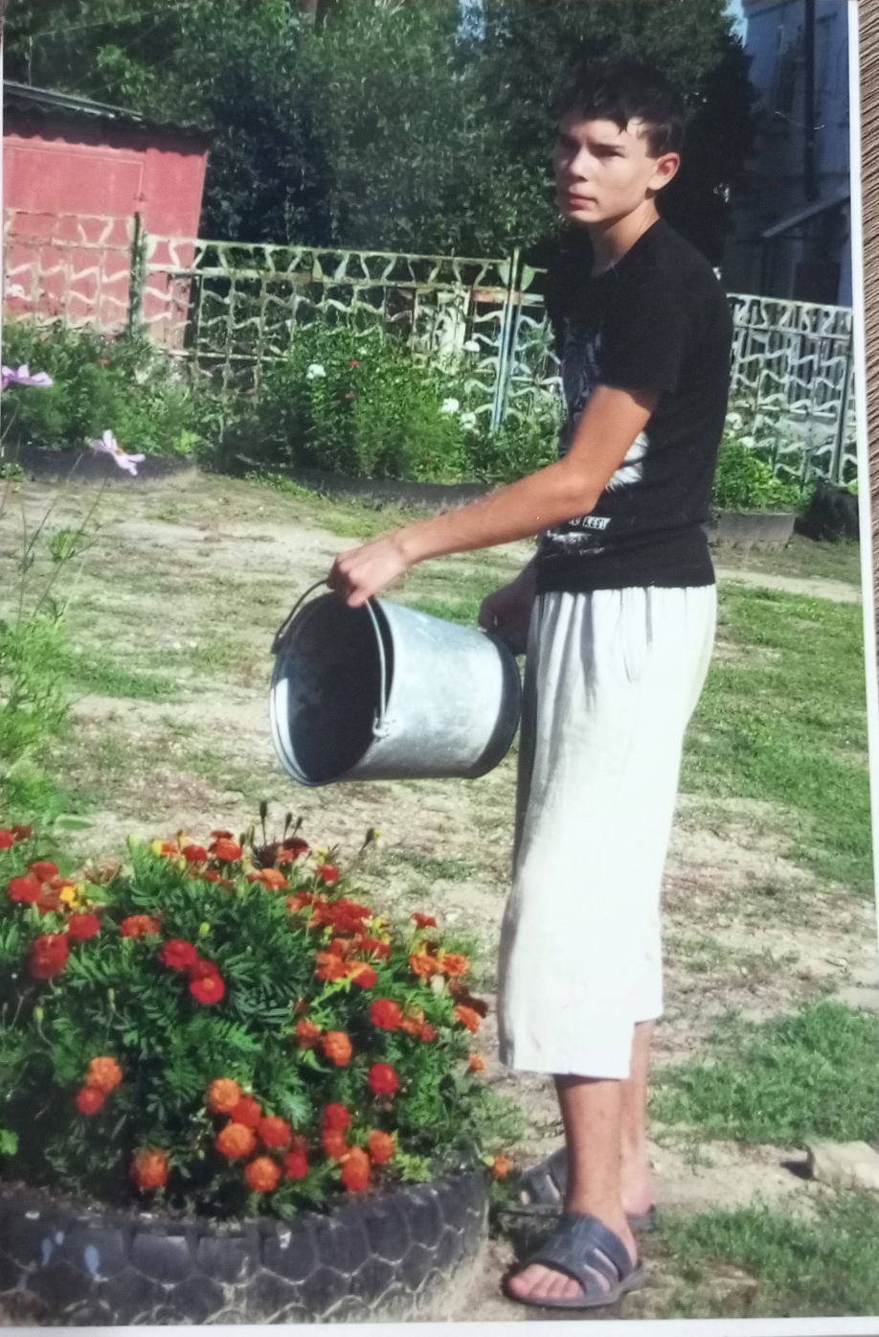
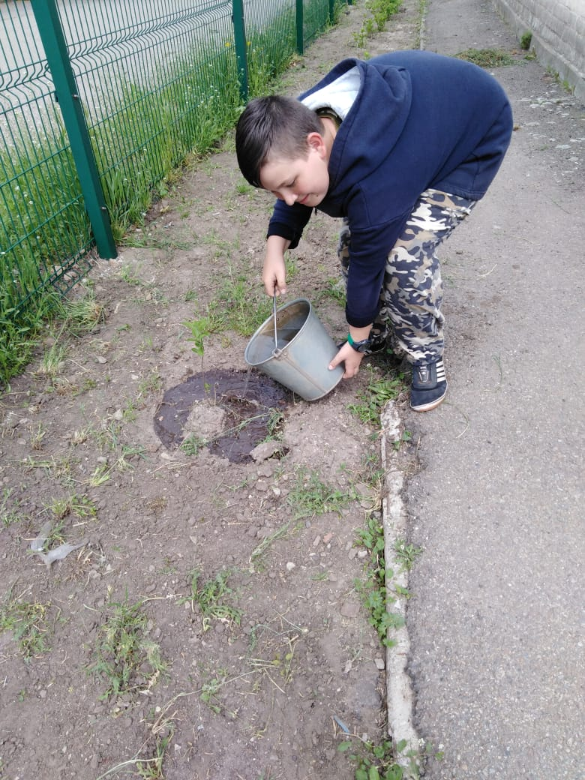
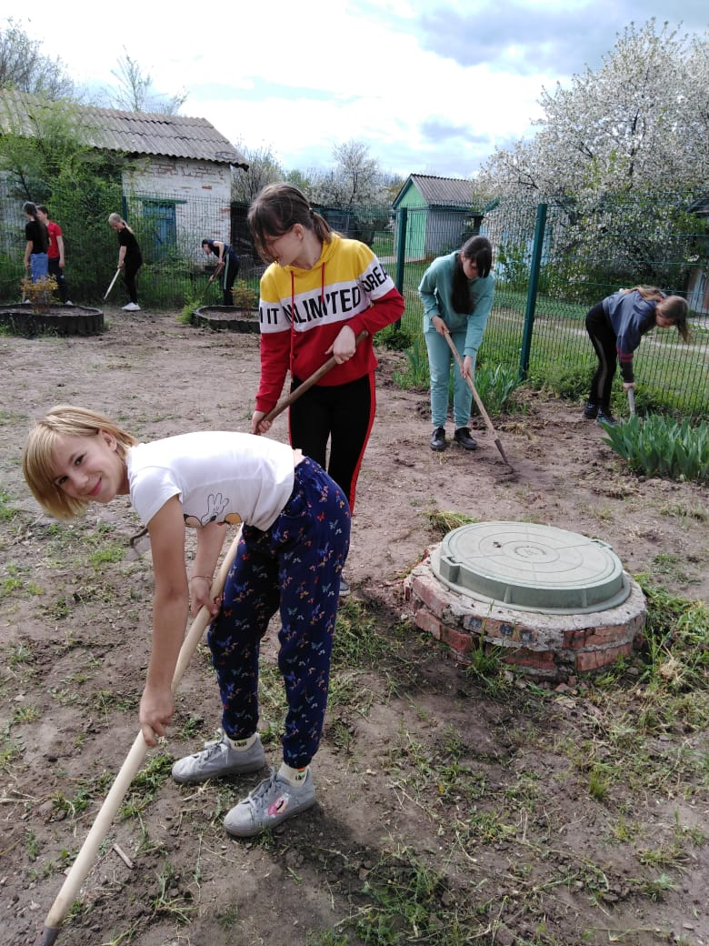

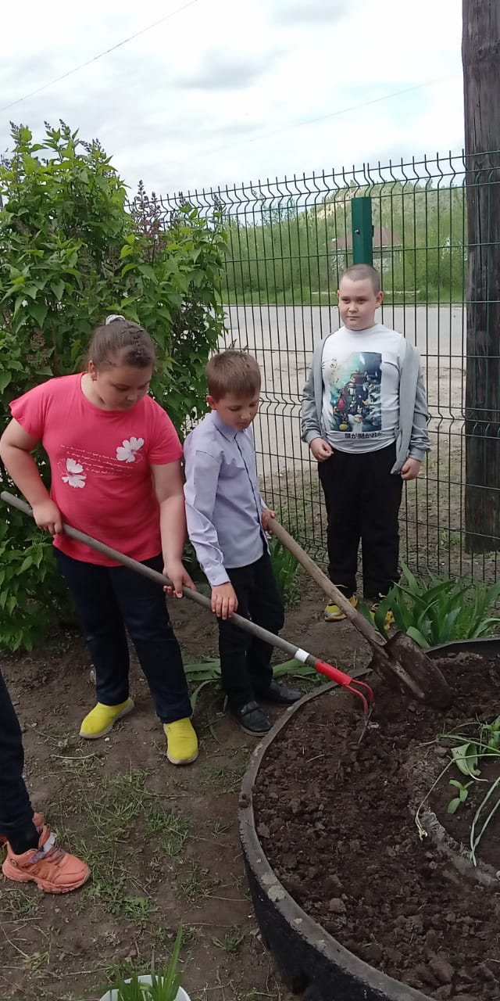
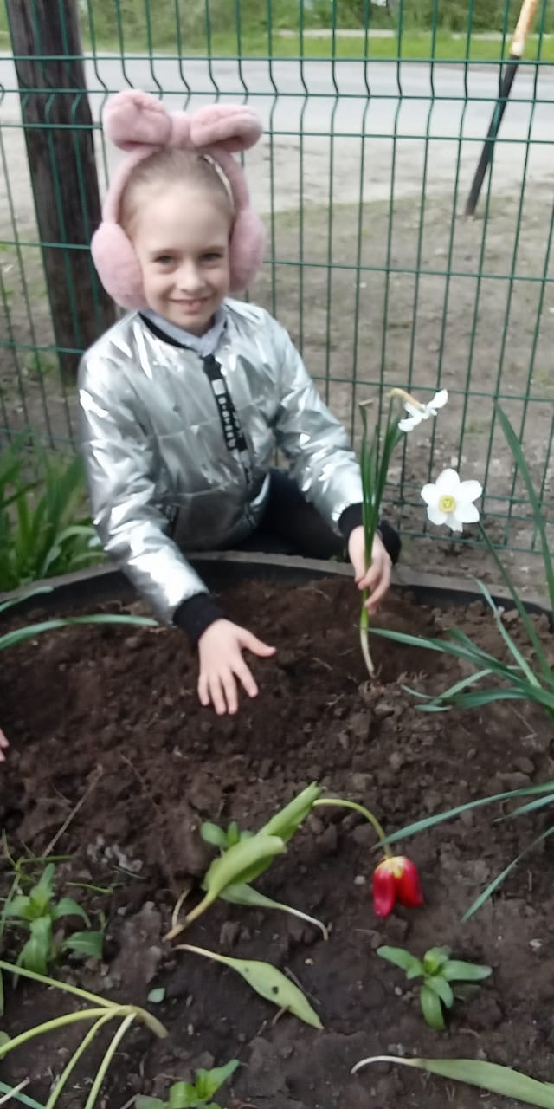
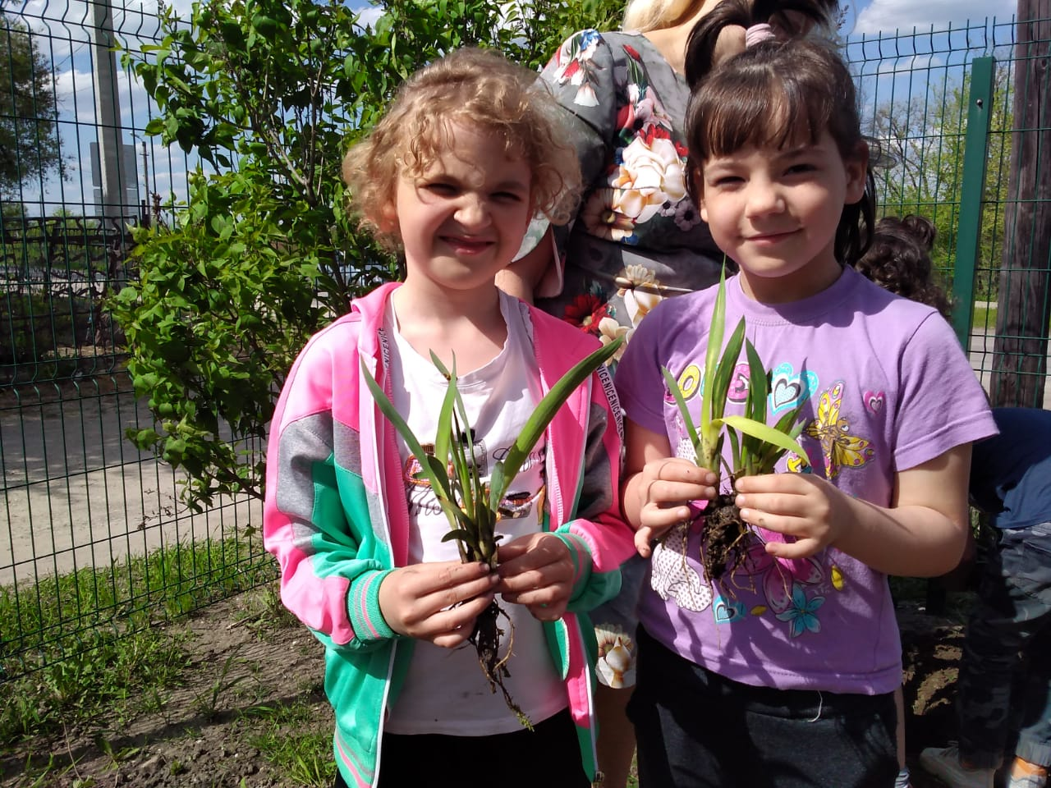

Затем появилась идея создать аллею выпускников .
И это стало традицией : каждый выпускной класс высаживал деревья. В результате этого у нас появились следующие деревья: яблони, груши, сливы, абрикосы. А в прошлом году выпускники посадили аллею кустарников смородины. В результате этого сад наш приумножился.

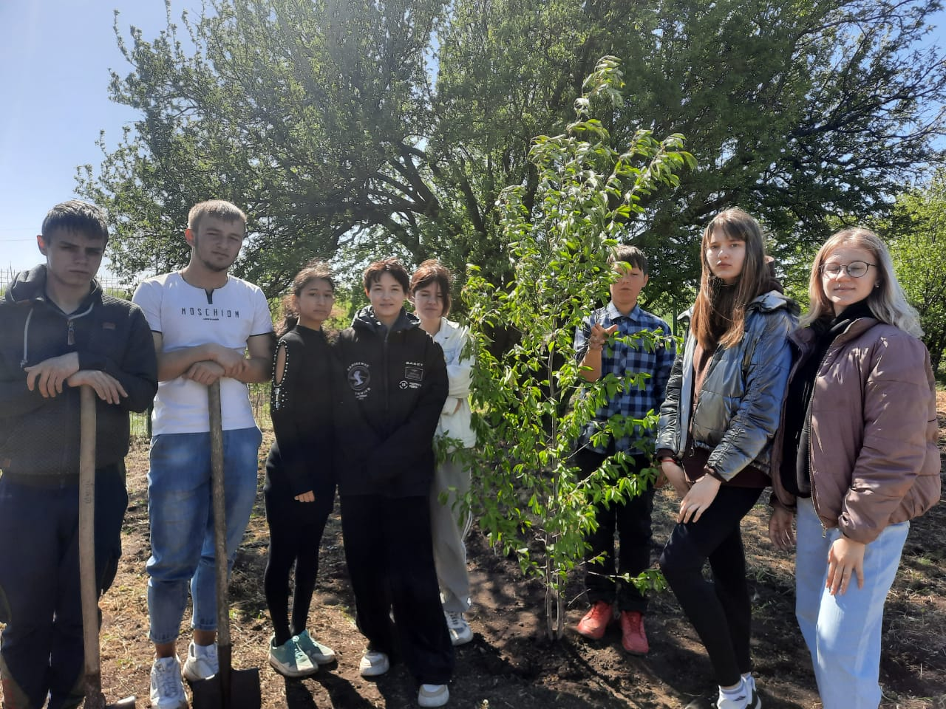

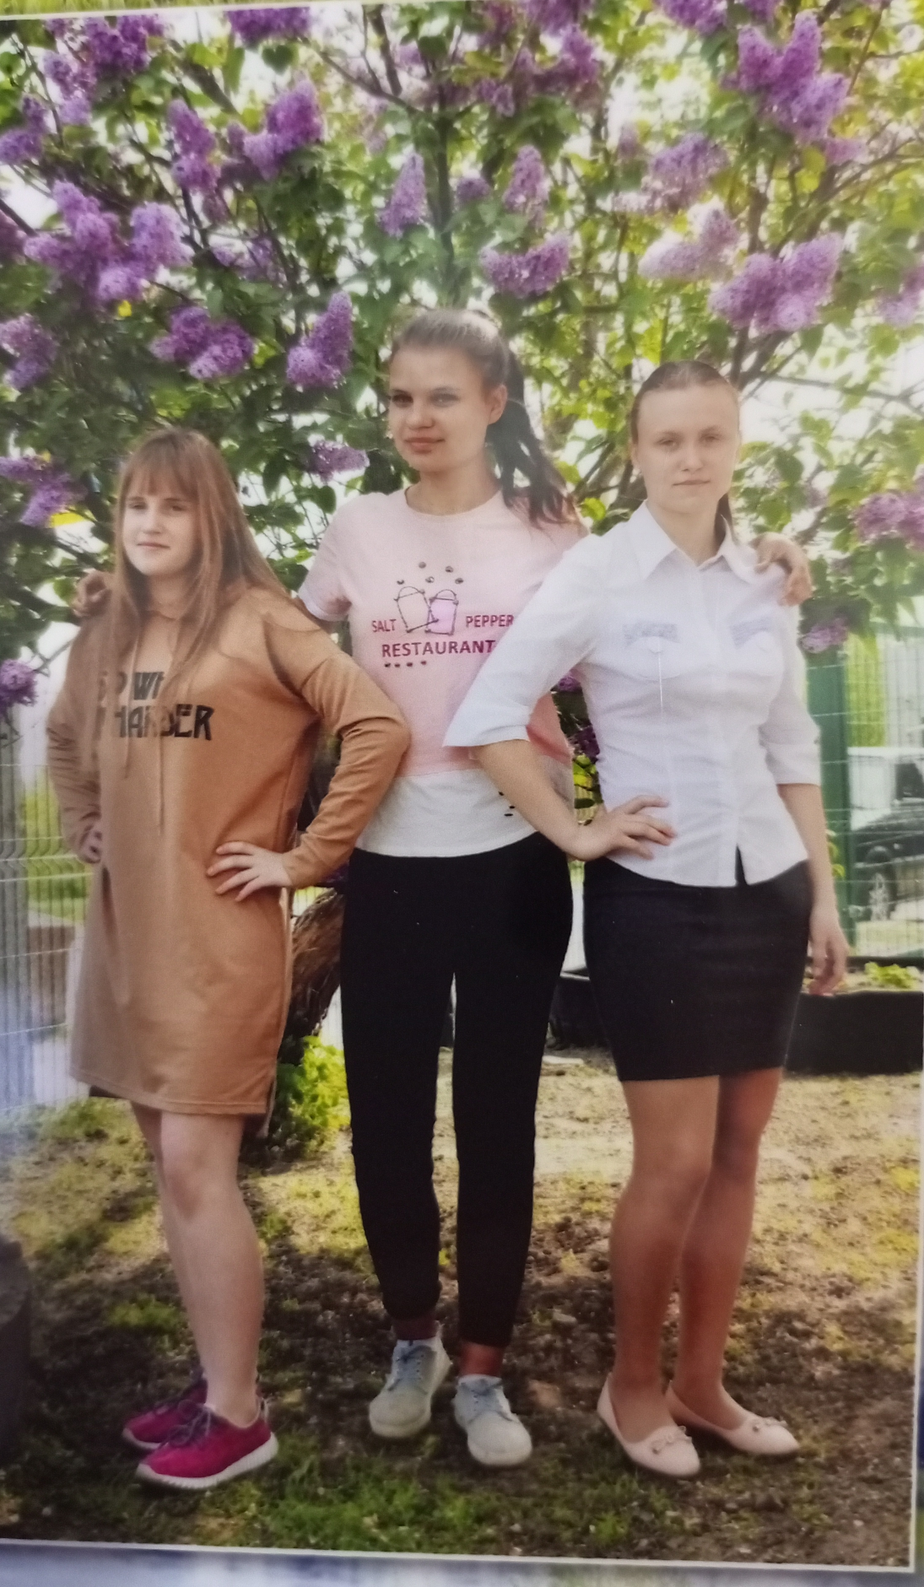
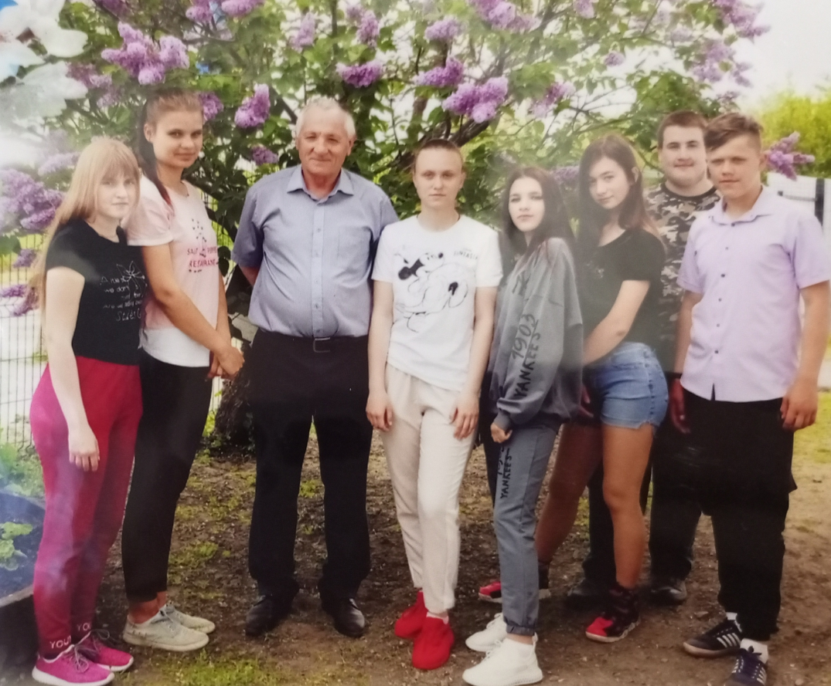
Защита проекта
Подводя итоги по реализации проекта »Школьный дворик» можно смело сказать, что мы справились с задачей, которую ставили в начале проектной деятельности. Положено начало важному делу, не только с практической точки зрения, но и с нравственной, патриотической.
Родители и учащиеся прекрасно осознают важность вопроса эстетического оформления пришкольной территории. Каждому участнику захочется сберечь, сохранить и защитить, то , что создано его руками, при его участии. Любовь к своему краю, к своей Родине зарождается в детской душе при осознании себя частицей этого мира. Ребята почувствовали значимость совместного труда, увидели результат своей деятельности, ощутили ответственность за общее дело. Сберечь и приумножить наши достижения- это планы на будущее.

Заключение
Человеку необходимо общение с природой.
Это делает его добрее, спокойней, радостней.
Развивает его ум и фантазию, улучшает здоровье, поднимает настроение.
Ученики будут еще больше любить свою школу, заботиться о ней ,гордиться ею. На школьном дворе они смогут работать, заниматься, отдыхать.

